Консультация – предупреждение об интенсивности метеорологических явлений на территории Алькеевского района
12 марта 2022 г., суббота
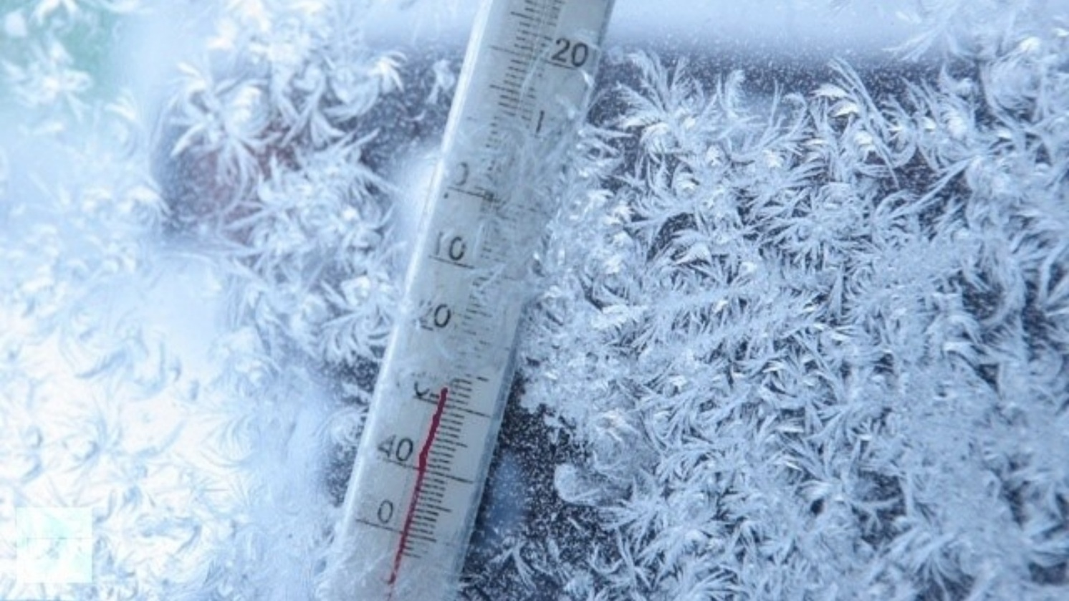
Уважаемые граждане! От ФГБУ «Управление по гидрометеорологии и мониторингу окружающей среды Республики Татарстан» поступила:
Консультация – предупреждение об интенсивности метеорологического явления
с 00 час. до 08 час. 13 марта 2022 г.
Ночью и утром 13 марта 2022 г. на территории Алькеевского района местами ожидается понижение температуры воздуха до -25..-27˚.
Главное управление МЧС России по Республике Татарстан информирует:
Во избежание переохлаждения и обморожения без необходимости не выходить на улицу, избегать длительного пребывания на улице детей, домашних животных и воздерживаться от дальних поездок.
Основными факторами риска обморожения являются: тесная и влажная одежда и обувь, проблемы с кровеносными сосудами, алкогольное опьянение, а также слабость и переутомление. Чтобы избежать переохлаждения одевайтесь многослойно – прослойки воздуха удерживают тепло, носите теплые стельки и шерстяные носки – они впитывают влагу, оставляя ноги сухими, не выходите на мороз без теплых варежек, головного убора и шарфа; необходимы постоянные активные движения.
В сильный мороз лучше не предпринимать дальних прогулок и поездок. Риск дорожно-транспортных происшествий и внезапных неполадок в автомобильных механизмах резко возрастает. Водителям-дальнобойщикам так же следует помнить о своей безопасности - одеваться по сезону, не забывать про теплую одежду и обувь, запастись горячим чаем, иметь по возможности запас горючего.
При движении на автомобиле в условиях плохой видимости следует отказаться от лишних перестроений, обгонов, опережений.
Следует избегать внезапных торможений: при необходимости остановки скорость нужно снижать плавно. Следует несколько раз нажать на педаль тормоза, тем самым подав сигнал, предупреждающий водителей автомобилей, которые движутся позади Вас.
По возможности избегайте поездок, откажитесь от длительных прогулок на природе.
Первая помощь при обморожении:
Если это переохлаждение - как следует согрейтесь, посидите в теплом помещении пару часов, поешьте. Если обморожение - немедленно обратитесь к врачу. Что делать при поверхностном или глубоком обморожении, если медицинская помощь недоступна?
- Переоденьте пострадавшего. Снимите промокшую одежду и заверните его в теплые простыни и одеяла. Пострадавшие участки тела не трогать!
- Согрейте в теплой воде. Температура воды 40-42 0С. Если нет термометра, погрузите руку по локоть в воду. Если не горячо - температура подходящая. Погрузите обмороженный участок в воду и держите то тех пор, пока кожа не станет розовой и не вернется чувствительность. Пораженный участок не должен соприкасаться со стенками посуды. Если обморожено лицо или уши, делайте теплые компрессы мягким полотенцем (смочить в воде и отжать).
- Высушите и оберните. Как только кожа порозовеет, обсушите и оберните пораженный участок чистой материей. Если это нога или рука, обернуть надо каждый палец или проложить ватные шарики между пальцами, чтобы высушить участок и не дать инфекции проникнуть через пораженную кожу.
- Восполните недостаток жидкости. Любые теплые напитки, кроме алкоголя. Это поможет восстановить нормальную температуру тела и улучшить циркуляцию крови.
- Обезболивающие средства. Аспирин или ибупрофен избавят от боли и улучшат кровообращение.
Помните и соблюдайте правила пожарной безопасности:
· не злоупотребляйте спиртными напитками, никогда не курите в постели!
· не оставляйте детей без присмотра, научите их элементарным правилам пожарной безопасности;
· никогда не пользуйтесь неисправной электропроводкой, не перегружайте электросеть, соблюдайте осторожность при использовании электрообогревателей;
· не оставляйте включенные электробытовые и газовые приборы без присмотра.
Помните: пожар не возникает сам по себе. Его причина - людская халатность и беспечность в обращении с огнем. В состоянии алкогольного опьянения человек теряет контроль над собой и своими действиями, и тем более не может нести никакой ответственности за жизнь другого человека.
В случае любой беды вы всегда можете обратиться на единый номер вызова экстренных служб – «112». Звонки принимаются круглосуточно и бесплатно с городских и мобильных телефонов.
В единую-дежурно диспетчерскую службы Алькеевского района по телефону: 8(84346)21-7-25
"Телефон доверия" ГУ МЧС России по РТ 8 (843) 288-46-96.

